题目名称：在线营销服务运营平台

# 前期准备

1. 准备云电脑，通过访问云电脑确保能够**正常访问和登录研发云**
2. 题目**不限使用任何高级语言开发**，由参赛队伍自行选择语言，云电脑上内置基本编码环境软件，包含前端与后端环境，如jdk1.8、python2.7、python3.7等，若所需软件未安装请自行通过云主机下载。
3. 研发云由科创部统一创建，将本团队人员授权加入到项目中。
4. 本赛道共有3道题目，共计100分，最终需**导出源码包**上传至该研发云【黑客马拉松_团队名称_省份】应用进行构建和部署。

# 赛事题目

### 2.1 题目一(营销域)

**2.1.1 题目内容（预计开发时间:1小时）**

设计一个HTML页面，要求通过前端输入证件类型和证件号码，后端捞取指定数据进行返回，并通过提供费用试算功能，计算用户每月消费金额，结果显示在页面上。

结果需要包括：用户姓名、证件号码、月消费金额（元），要求对用户证件号码出生日期脱敏。

**客户信息范围：**

|  |  |  |
| --- | --- | --- |
| 客户名称 | 证件类型 | 证件号码 |
| 张三 | 1 | 320104198503260014 |
| 王武 | 1 | 361201199504134023 |
| 李西瓜 | 1 | 340107200501210118 |

**销售品资费信息：**

|  |  |  |  |
| --- | --- | --- | --- |
| □ | 销售品名称 | 月基本费（分） | 销售品类型 |
|  | 5G畅享套餐-129元 | 12900 | 主套餐 |
| ✔ | 9元无忧卡 | 900 | 主套餐 |
|  | 10G国内流量包 | 3000 | 附属销售品 |
| ✔ | 100分钟语音包 | 1000 | 附属销售品 |

**2.1.2 题目要求**

**要求1：**只允许输入【客户信息范围】内的证件类型和证件号码，如果非范围内的信息，点击查询按钮，应提示“您输入的用户信息不存在”

**要求2：**通过表格的方式展示【销售资费信息】内容，首列提供【是否选择】复选框，允许用户可以勾选

**要求3：**提供【费用试算】按钮，获取查询出来的客户信息和勾选的任意月基本费进行累加计算，金额单位需从分转为元（公式：元=分*100），最终展示内容格式如：用户：李西瓜，证件号码为：340107********0118，受理【5G畅享套餐-129元】和【100分钟语音包】共计19元。

其中需包含对客户证件号码进行年月日脱敏(第7位至14位)，只有先查询出客户，才允许勾选【销售品资费信息】进行【费用试算】，如若未选择客户，提示“请先选择客户信息”，如若未选择【销售品资费信息】，提示“需要选择销售品资费信息才能进行费用试算”。

**2.1.3 得分说明（共计30分）**

2.1.3.1.完成【客户信息范围】内的证件类型和证件号码的用户数据获取接口开发，提供相关核心代码截图证明(2分)

2.1.3.2.完成【客户信息范围】内的证件类型和证件号码的用户数据获取前端页面开发，能够展示出正常数据，对于错误数据给出对应错误提示，提供相关页面截图证明，任意一组不满足，则不得分(4分)

2.1.3.3.完成展示【销售资费信息】内容数据获取接口开发，提供相关核心代码截图证明(2分)

2.1.3.4.完成展示【销售资费信息】内容数据获取前端页面开发，提供相关页面截图证明，，任意一组不满足，则不得分(2分)

2.1.3.5.完成【费用试算】前端页面开发，提供相关页面截图证明(1分)

2.1.3.6.完成未选择客户，点击【费用试算】，提示“请先选择客户信息”内容项，提供相关页面截图证明，存在错别字酌情扣分(2分)

2.1.3.7.完成未选择客户，点击【费用试算】，提示“需要选择销售品资费信息才能进行费用试算”内容项，提供相关页面截图证明，存在错别字酌情扣分(2分)

2.1.3.8.完成【费用试算】后端对指定证件号码脱敏功能，提供相关核心代码截图证明(4分)

2.1.3.9.完成【费用试算】后端对指定勾选【销售资费信息】月基本费进行累加功能，按照分转元方式计算，提供相关核心代码截图证明(4分)

2.1.3.10.完成【费用试算】后端对指定展示结果进行拼接，提供相关核心代码截图证明，存在错别字或文字未按照格式编写酌情扣分(2分)

2.1.3.11.根据页面美观度进行评分，优秀（5-4分）、良好（3-2分）、合格（1分）

**2.1.4 效果图**

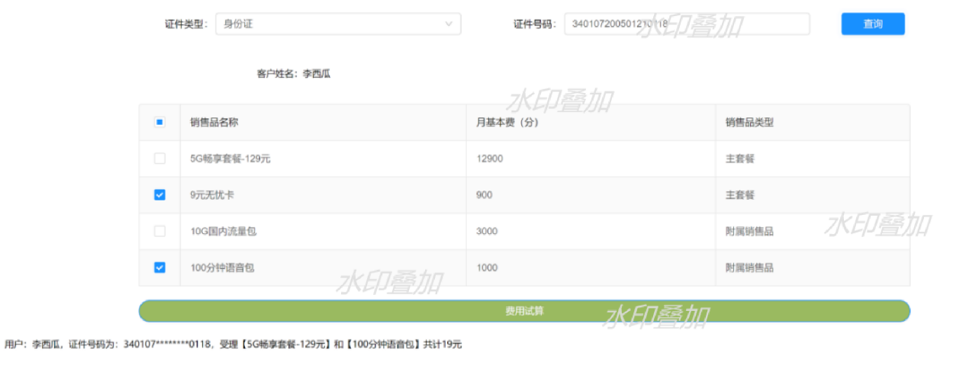

### 2.2 题目二(计费域)

**2.2.1 题目内容（预计开发时间:1小时）**

设计一个HTML页面，要求通过前端输入用户号码和帐期，后端捞取指定数据，并计算用户当月语音及流量资源使用总量进行返回，结果显示在页面上。

结果需要包括：用户号码，帐期，语音使用量（分钟），流量使用量（GB)，数据向上取整。

**用户清单表：**

|  |  |  |  |
| --- | --- | --- | --- |
| 用户号码 | 详单日期 | 详单时长（秒）或流量（KB） | 详单类型：1：语音；2：流量 |
| 1890000001 | 202312 | 180秒 | 1 |
| 1890000001 | 202312 | 450秒 | 1 |
| 1890000002 | 202311 | 1048 | 2 |
| 1890000002 | 202311 | 4096 | 2 |

**2.2.2 题目要求**

**要求1：**输入用户清单表中的用户号码和账期，点击查询按钮只允许查询出【用户清单表】内的用户号码和帐期，如果非范围内的信息，应提示“您输入的信息不存在”。

**要求2：**通过表格的方式展示【用户清单表】内容

**要求3：**通过详单类型分别计算用户当月语音及流量资源使用总量，详单类型为1的是语音，详单类型为2的是流量。

**要求4：**语音使用量从秒转为分（公式：1分=1秒 * 60），向上取整；流量使用量从KB转为GB（公式：1GB=1KB * 1024 * 1024），向上取整；如展示内容为：用户号码：1890000001，帐期：202312，语音使用量：11分钟，流量使用量：0 GB。

**2.2.3 得分说明（共计30分）**

2.2.3.1完成【用户清单表】内的用户号码和帐期的用户数据获取接口开发，提供相关核心代码截图证明(2分)

2.2.3.2完成【用户清单表】内的用户号码和帐期的用户数据获取前端页面开发，能够展示出正常数据，对于错误数据给出对应错误提示，提供相关页面截图证明，任意一组不满足，则不得分(4分)

2.2.3.3完成【用户清单表】后端对语音详单时长进行累加功能，按照秒转分方式计算，提供相关核心代码截图证明，任意一组不满足，则不得分(4分)

2.2.3.4完成【用户清单表】后端对流量资源进行累加功能，按照KB转GB方式计算，提供相关核心代码截图证明，任意一组不满足，则不得分(6分)

2.2.3.5完成【用户清单表】后端对指定展示结果进行拼接，提供相关代码截图证明，存在错别字或文字未按照格式编写酌情扣分(4分)

2.2.3.6.完成【查询】按钮对后端返回的数据进行展示，提供相关页面截图证明，存在错别字或文字未按照格式编写酌情扣分(4分)

2.2.3.7根据页面美观度进行评分，优秀（6-5分）、良好（4-3分）、合格（2-1分）

**2.2.5 效果图**

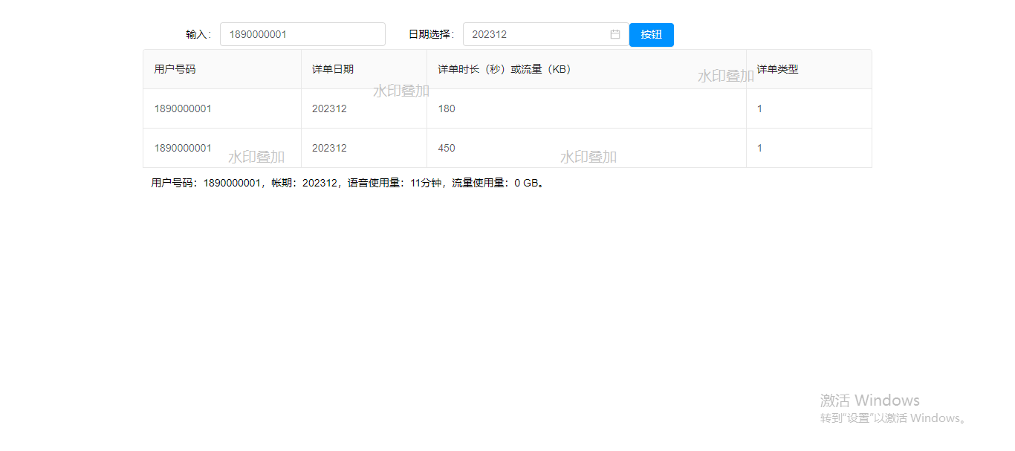

### 2.3 题目三(计费域)

**2.3.1 题目内容（预计开发时间:2小时）**

设计一个HTML页面：

1. 要求通过前端输入用户号码及帐期，后端捞取指定数据，计算用户当月语音及流量资源使用总量，并根据订购关系计算用户该账期的消费金额进行返回，结果显示在页面上。

结果需要包括：用户号码、帐期、语音总时长（分钟）、流量总量（GB)、消费总金额。

1. 要求可以根据用户一段时间内的消费使用习惯，以短信或邮件等形式推送推荐套餐信息，也可以在平台内以站内消息的形式推送信息。

**用户清单表：**

|  |  |  |  |
| --- | --- | --- | --- |
| 用户号码 | 详单日期 | 详单时长（秒）或流量（KB） | 详单类型：1：语音；2：流量 |
| 1890000001 | 202312 | 1800秒 | 1 |
| 1890000001 | 202312 | 4500秒 | 1 |
| 1890000002 | 202311 | 904899 | 2 |
| 1890000002 | 202311 | 4096000 | 2 |

**用户订购关系表：**

|  |  |  |  |
| --- | --- | --- | --- |
| 用户号码 | 订购销售品 | 免费资源量时长（分钟）或流量（GB） | 套餐外资费 |
| 1890000001 | 5G畅享套餐-129元 | 10分钟 | 1元/每分钟 |
| 1890000001 | 5G畅享套餐-129元 | 4G | 1元/GB |
| 1890000002 | 9元无忧卡 | 10分钟 | 1元/每分钟 |
| 1890000002 | 1G国内流量包 | 1G | 1元/GB |

**2.3.2 题目要求**

**要求1：**只允许输入【用户清单表】内的用户号码和帐期，如果非范围内的信息，点击查询按钮，应提示“您输入的信息不存在”。

**要求2：**通过表格的方式展示【用户清单表】和【用户订购关系表】内容。

**要求3：**通过详单类型分别计算用户当月语音和流量资源使用总量，详单类型为1的是语音，详单类型为2的是流量。分别判断使用总量是否超出套餐内免费资源量，计算超出数量，按照套餐外资费标准进行计算套餐外资费费用，套餐外语音资费为1元/每分钟，不满1分钟以1分钟计算，套餐外流量资费为1元/GB，不满1GB以1GB计算，合计帐期内消费总费用（公式：总费用=订购销售品金额 + 语音套餐外资费 + 流量套餐外资费）。

**要求4：**语音使用量从秒转为分（公式：1分=1秒 * 60），向上取整；流量使用量从KB转为GB（公式：1GB=1KB * 1024 * 1024），向上取整；如展示内容为：用户号码：1890000001，帐期：202312，语音总时长：105分钟，流量总量：0 GB，消费总金额：224元。

**要求5：**要求可以根据用户一段时间（一个月、一个季度、一年等时间）内的消费使用习惯，以短信或邮件等形式推送推荐套餐信息，也可以在平台内以站内消息的形式推送信息。

**2.3.3 得分说明（共计40分）**

2.3.3.1完成【用户清单表】内的用户号码和帐期的用户数据获取接口开发，提供相关核心代码截图证明(3分)

2.3.3.2完成【用户清单表】内的用户号码和帐期的用户数据获取前端页面开发，能够展示出正常数据，对于错误数据给出对应错误提示，提供相关页面截图证明，不满足，则不得分(5分)

2.3.3.3完成展示【用户订购关系表】内容数据获取接口开发，提供相关核心代码截图证明(3分)

2.3.3.4完成展示【用户订购关系表】内容数据获取前端页面开发，能够展示出正常数据，提供相关页面截图证明(5分)

2.3.3.5完成【用户清单表】后端对语音和流量累加功能，语音按照秒转分方式计算，流量按照KB转GB计算，提供相关代码截图证明(5分)

2.3.3.6完成【用户清单表】后端对套餐外资费计算，并计算帐期总费用，提供相关核心代码截图证明(5分)

2.3.3.7完成【用户清单表】后端对指定展示结果进行拼接，提供相关代码截图证明，存在错别字或文字未按照格式编写酌情扣分(4分)

2.3.3.8根据页面美观度进行 评分，优秀（3分）、良好（2分）、合格（1分）

**效果图**

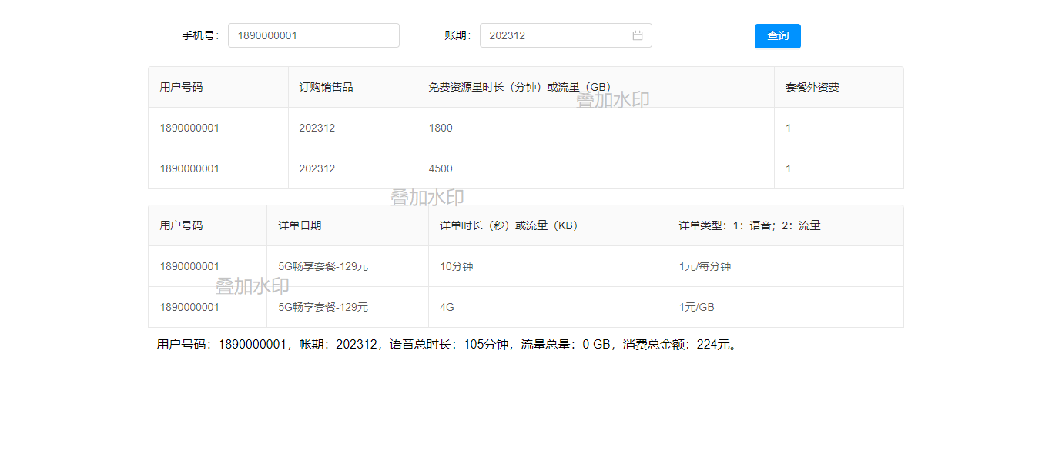

2.3.3.9要求可以根据用户一段时间（一个月、一个季度、一年等时间）内的消费使用习惯，以短信或邮件等形式推送推荐套餐信息，也可以在平台内以站内消息的形式推送信息（7分）。